基于粗糙集与水平集的细胞智能识别应用研究
张二元¹，孙艳红²
(1.重庆电子工程职业学院，物联网学院，重庆 沙坪坝区 401331 ;
2. 重庆交通大学，信息科学与工程学院，重庆 南岸区 400074 )
针对细胞图像特性微弱，本文提出改进的Chan-Vese水平集分割算法，利用水平集演化曲线实现对微生物感染的细胞核边缘的准确分割。针对宫颈细胞图像特征，首先提取细胞图像样本的五维特征向量(纹理、几何形状特征以及灰度图像等)，然后根据粗糙集理论建立决策表，用于细胞图像的微生物识别，并直接从训练样本图像中导出决策规则；应用所获取的规则对微生物测试样本图像进行分类。实验结果表明该方案应用在宫颈细胞智能识别上可以达到较好的效果，在工程上应用是可行的。
水平集；粗糙集；智能识别；细胞；图像处理
中图分类号 TP391 文献标识码 A

Research of Intelligent Identification For Cell Based on Level Set
And Rough Set
ZHANG Er-yuan ¹，SUN Yan-hong²
- ChongQing College of Electronic Engineering, Department Of Internet Things, Shapingba District,Chongqing 401331, China;2. ChongQing JiaoTong University, Department Of Information science and Engineering Nan'an District, Chongqing 400074, China)
In the case of nucleus image with weak speciality,introducing improved Chan-Vese level set segmentation algorithm,using the level set evolution curve to the edge of the microbial nuclei realize accurate segmentation. The 5 dimensional feature vectors of intensity,texture and geometry characteristics for four kinds of cervical cells image microorganisms are extracted.The key technology of Rough Set theory is described. The decision table of cervical cells image microorganisms recognition is established,the decision rules are obtained from the training sample images directly.The test samples of cervical cells image microorganisms have been classified with application of decisions rules. The experimental results can be seen that the solution achieve good effect in automatic intelligent identification of Liquid-Based Cervical Cell Images,and is feasible in engineering.
Keywords Level set；Rough set；Intelligent identification; Cell; Image processing

0 引言
目前，基于机器视觉的液基宫颈细胞自动检测是医学图像领域研究的新兴热点^{[1]}。在微生物的检测分析和筛查识别过程中，对滴虫、孢子和单个微生物感染细胞的细胞核分割和提取是一个关键步骤，分割结果的好坏直接影响到随后的特征提取的有效性和筛查的准确性,对宫颈细胞病理诊断至关重要^{[2]}。微生物感染细胞普遍存在一些现象^{[3] [4]}：(1)细胞核背景复杂，存在不同程度的噪声干扰；(2)细胞核重叠及粘连，边缘微弱或者不连续。
关于细胞分割、细胞识别、基于水平集的图像分割^{[5]}、基于粗糙集的图像识别^{[6]}，这些方面国内外的专家学者，已经取得了一定的成果。细胞识别方面，有采用基于神经网络^{[7]}、支持向量机^{[8]}等，这些方法功能强大，准确度高，但是构建复杂程度较高，相比之下，本文的基于粗糙集的图像识别，在保证了准确度的前提下，有构建简单的优势；图像分割方面，有采用阈值分割、分水岭分割，这些方法分割效果明显，但是在图像特性微弱的情况下，很难准确分割，而本文基于水平集的分割方法，对细胞图像中微弱部分也可以准确分割；基于水平集的分割^{[6]}，国内外也有一定相关的文献论著，但是由于运算量大，执行速度往往较慢，不能满足实时性的要求。本文提出基于主动选择的水平集分割，极大程度的提高了执行效率。
纵观目前国内外的专家学者已有的研究，对细胞识别有采用水平集分割检测，而水平集分割耗时时间长，往往在精度和速度两者之间不能兼得。
为了解决上述问题，本文引入改进的Chan-Vese水平集分割算法，解决了液基宫微生物感染细胞核难以分割的问题。本文基于图像处理技术，针对宫颈细胞图像特征，首先提取细胞图像样本的五维特征向量，然后根据粗糙集理论建立决策表，用于细胞图像的微生物识别，从训练样本图像中导出决策规则，应用所获取的规则对微生物测试样本图像进行分类。

1基于主动选择的水平集分割

1.1C-V水平集分割算法
水平集方法(LSM)最早在1988年由Sethian和 Osher提出，用于解决遵循热力学方程下火苗外形的变化过程^{[6-8]}。Vese和Chan提出了Mumford-Shah模型的一种新的图像分割方法，其推导的偏微分方程的水平集函数为^{[9-10]}：
(1)
其中上式：
(2)
在实际的计算中，为避免不必要的迭代计算，判断迭代收敛的条件：
$Q=\frac{\sum_{|φ_{i,j}^{n}|<h}{|φ_{\text{ij}}^{n+1}−φ_{\text{ij}}^{n}|}}{M}≤h^{2}Δt$ (3)

1.2改进C-V水平集分割算法
在受微生物感染的宫颈细胞图像特性微弱，对微生物感染细胞核分割带来了困难。为了解决上述问题，本文对水平集分割技术做了两点改进。
(1)引入基于局部梯度模型，快速定位初始轮廓线：
基于可疑视野坐标，本研究将水平集初始轮廓曲线的快速定位到可疑目标边界附近，使水平集的演化从目标边界附近开始，大大提高了演化速度和分割精度。
(2)引入$\left|∇φ\right|⋅e^{α\text{sgn}(φ)\left|∇φ\right|}$来替换方程(1)中的$\left|∇φ\right|$：
其中$α$为调节参数，$\text{sgn}(φ)$为符号项，如式（4），$n\left(φ\right)$为零水平集演化线上某点的单位法矢量，$v\left(φ\right)$为梯度矢量。在目标边界外面时，$n\left(φ\right)$和$v\left(φ\right)$同向，其内积$\text{sgn}(φ)$为正；在目标边界里面时，$n\left(φ\right)$和$A(x_{i})≠A(x_{j})$反向，其内积$D(x_{i})≠D(x_{j})$为负。
$\text{sgn}\left(φ\right)=\frac{n\left(φ\right)⋅v\left(φ\right)}{\left|n\left(φ\right)\right|\left|v\left(φ\right)\right|}$ (4)
改进后的水平集曲线演化方程可改写为：
$\frac{∂φ}{∂t}=\left|∇φ\right|⋅e^{α\text{sgn}\left|φ\right|\left|∇φ\right|}[μ∇⋅\frac{∇φ}{\left|∇φ\right|}−υ−λ_{1}{\left[I\left(x,y\right)−C_{1}\right]}^{2}+λ_{2}{\left[I\left(x,y\right)−C_{2}\right]}^{2}]$ （5）

2宫颈细胞图像微生物自动分类识别原理与方法

2.1基于粗糙集理论建立决策表
决策表条件属性设为A={A1=面积，A2=圆形度，A3=光密度^{[8]}，A4=凹凸度^{[9]}，A5=灰度平均值^{[10]}}。决策属性设为D={1,2,3，4}分别表示病毒、细菌、真菌和滴虫四类微生物。
表1 训练样本决策表
样本 | 条件属性 |  |  |  |  | 决策属性
样本 | A1(um) | A2 | A3 | A4 | A5 | 决策属性
1 | 121 | 2.43 | 0.21 | 0.0958 | 0.39 | 1
2 | 172 | 2.68 | 0.29 | 0.0987 | 0.40 | 1
...
67 | 36 | 1.69 | 0.30 | 0.0862 | 0.25 | 2
68 | 64 | 1.88 | 0.34 | 0.0879 | 0.28 | 2
...
121 | 201 | 5.89 | 0.16 | 0.1019 | 0.46 | 3
122 | 279 | 4.59 | 0.19 | 0.1079 | 0.49 | 3
...
199 | 16 | 1.51 | 0.10 | 0.0654 | 0.61 | 4
200 | 24 | 1.63 | 0.13 | 0.0716 | 0.69 | 4
使用4种微生物，选取样本200个作为训练样本。于是产生了一个5*200的决策表，列向量前面5个属性包含宫颈细胞图像微生物的5维特征值，第6个属性是决策属性，表征微生物的类别。

2.2决策表规则生成
用离散数据表达决策表，基于粗糙集理论来分析处理决策表，即要对决策表进行离散化处理。本文采用Navie Scaler算法，具体算法如下：
（a）根据A(x)的值，由小到大排列实例x。
(b) 从上到小扫描，设x_{i}和x_{j}代表两个相邻的实例，如果$A(x_{i})≠A(x_{j})$且$D(x_{i})≠D(x_{j})$，则得到一个断点p,$p=(A(x_{i})+A(x_{j}))/2$;否则继续扫描。
(c) 根据断点值和断点个数k，将该属性值离散为p，p=0,1,2,3,4；k=1,2,3,4。
将表2所不的决策表离散化，例如属性A1离散区间有5个，即(一inf，15)，[15，33)，[33，85），[85，190)，[190，300)。对应的每个区间的离散数值分别为0,1,2,3,4.其离散后的结果见表2。
表2 离散化
样本 | 条件属性 |  |  |  |  | 决策属性
样本 | A1 | A2 | A3 | A4 | A5 | 决策属性
1 | 3 | 3 | 3 | 3 | 2 | 1
2 | 3 | 3 | 3 | 3 | 2 | 1
...
67 | 2 | 2 | 4 | 2 | 1 | 2
68 | 2 | 2 | 4 | 2 | 1 | 2
...
121 | 4 | 4 | 2 | 4 | 3 | 3
122 | 4 | 4 | 2 | 4 | 3 | 3
...
199 | 1 | 1 | 1 | 1 | 4 | 4
200 | 1 | 1 | 1 | 1 | 4 | 4
由于提取的特征都是有效特征，无冗余，所以省去决策表约简过程。规则提取其实就是决策规则的约简结果。决策表中一条决策规则对应一条属性，求出条件属性的值和属性值对应的简约，查看简约有没有重复，删除重复简约。针对本文，可得到的规则有以下4条：
(A1=3)&(A2=3)&(A3=3)&(A4=3)&(A5=2)=>(D=1);
(A1=2)&(A2=2)&(A3=4)&(A4=2)&(A5=1)=>(D=2);
(A1=4)&(A2=4)&(A3=2)&(A4=4)&(A5=3)=>(D=3);
(A1=1)&(A2=1)&(A3=1)&(A4=1)&(A5=4)=>(D=4).

3实验与分析
本文对微生物感染细胞核使用水平分割方法进行分割，如图1至2所示。利用式(1-5)的水平集迭代停止条件获取收敛后目标轮廓线。$ε$=0.1;v = 0.1;$λ_{1}$=0.1;$λ_{2}$ =0.3;$μ$ =0.1;$Δt$= 0.1;下面是几种典型条件下的液基宫颈细胞图像微生物感染细胞核和微生物被分割效果，分割结果表明本文所使用的方法能够有效的排除复杂背景下的宫颈细胞图微生物的和感染细胞核的分割影响。表明本文方法的可行性。
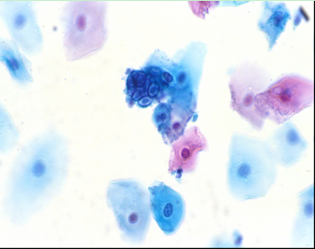
(a)病毒细胞
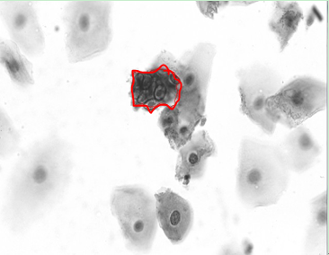
(b)分割后的细胞核边界
图1微生物分割结果（第一组）
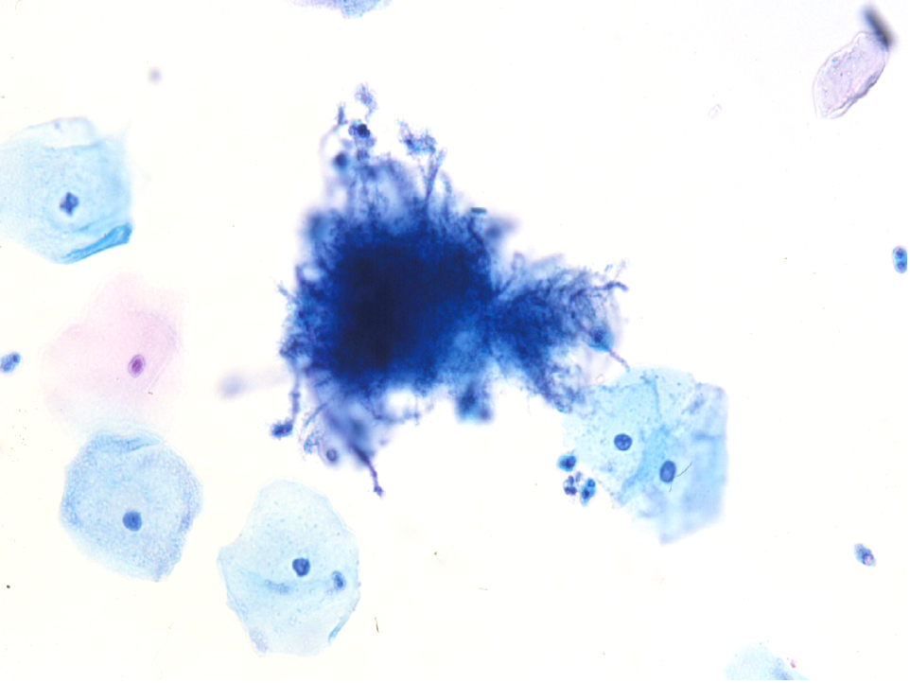
(a)放线菌细胞
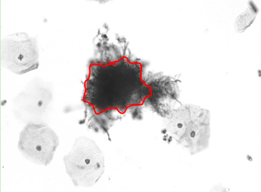
(b)分割后的细胞核边界
图2微生物分割结果（第二组）
利用改进C-V的算法，能够有效的对细胞进行分割，主要表现在感染细胞有图像特性微弱的特点，改进的算法能够对细胞核边缘进行有效的分割，保证了细胞特性的有效性，这样细胞的智能识别系统才能排除细胞复杂背景或者其他情况下，对细胞特征进行准确的辨识，从而实现细胞的识别，反之如果不能对复杂环境下的细胞群进行有效的分割，智能系统就在细胞特征辨别过程中，对细胞的特征提取不能达到有效准确的筛选从而未能达到识别的目的。另外改进的算法C-V模型的与C-V模型相比的另外一个特点表现在所占用的CPU时间要短，即减少了计算机负荷。
对C-V模型和本文改进的模型进行比较，比较指标是算法运行的CPU时间，如表3所示。
表3 算法运行时间
序号 | C-V模型 | 改进C-V模型
序号 | CPU时间（S）
1 | 88.3754 | 21.9365
2 | 46.9532 | 17.5156
3 | 49.8736 | 16.9528
4 | 77.4692 | 14.2517
在108个测试样木中随机抽取72号样木，验证的情祝如下:
样本数据为275,5.22,0.18,0.1056,0.54。离散后的数据为A1=4,A2=4,A3=2,A4=4,A5=3,D=3。适用规则为规则3，判断的正确性为“正确”。
表4是对在FN20目镜/10×物镜下采集到的108幅宫颈细胞图像利用Matlab编程进行图像处理实验所得到的结果。时间的统计是在计算机内存2 GB，Window XP操作系统下完成的。表中可以看出运用粗糙集识别微生物的正确率达到了90%，细菌的正确识别率达到了100%。
改进后的算法，采用主动选择演化区域，而不是像传统的算法用全局的方法，这样既节省了时间又提高了系统效率，增强了系统精度。
传统的水平集分割算法使用全局迭代算法，首先在时间效率上就处于落后，因为数据量大于局部主动迭代，而且运算复杂，占用系统集散资源。而如果采用局部主动迭代的水平集分割，在数据量和运算量上都减少很多，故提高了系统效率。
表4 实验结果
微生物类型 | 测试样本数 | 识别正确数 | 识别正确率
病毒 | 24 | 22 | 91.67%
细菌 | 36 | 36 | 100%
真菌 | 30 | 29 | 96.67%
滴虫 | 18 | 17 | 94.44%

4结语
要对细胞进行智能识别，首先需要将它区分出来，也就是图像处理领域的图像分割。本研究对水平集分割算法进行了深入并改进优化，实现了对细胞的准确分割，达到了为细胞识别做好准备工作的目的。本文引入了Chan-Vese水平集算法，从两方面对C-V模型进行了改进，首先把初始轮廓线定位到目标边界附近，实现了模型的快速演化；通过改进演化方程，使模型充分利用了局部信息。通过对液基宫颈细胞分割都能较好的排除复杂背景的影响，同时该方法能够适应不同的对象和背景，具有一定的稳定性金和适应性。另外本研究引入自动图像识别技术，建立识别理论框架，提出一种基于粗糙集的微生物自动识别方法，做出提示性识别，给出粗糙集理论的关键技术，基于粗糙集理论，提高工作效率，可以辅助医生诊断微生物的识别和分类。在使用过程中还存在识别有误的现象，后续将对液基宫颈细胞制片的干扰因素做进一步研究。
参 考 文 献
[1]孙开. 液基宫颈细胞微生物自动筛查关键技术研究[D]. 南昌航空大学, 2013.
[2]ME Plissiti,C Nikou,A Charchanti.Automated detection of cell nuclei in pap smear images using morphological reconstruction and clustering. IEEE Trans. Inf. Technol. Biomed . 2012,3(2):213-216.
[3]纪东升, 常治军. 医学图像数据挖掘与特征提取方法研究[J]. 计算机应用, 2013, 29(17): 16-19.
[4] 郝朝玲, 宋余庆, 周其慧, 等. 基于粗糙集的医学图像融合算法[J]. 计算机测量与控制, 2013, 21(009): 2532-2534.
[5]Xu X Y,Xu S Z,Jin L H, et al.Characteristic Analysis of Otsu Threshold and Its Applications. Pattern Recognition . 2013,2(1):124-128.
[6]NA Mat-Isa,MY Mashor,NH Othman.An automated cervical pre-cancerous diagnostic system. Artif. Intell. Med . 2012.5(2):315-319.
[7]谷成凤.液基细胞学检测和TBS分类在宫颈病变筛查中的应用[J].计算机工程, 2011,5(4)：24～26
[8] 支新辉, 马捷中, 陶鹏, 等. 应用于 PHM 系统的相近粗糙集决策模型研究[J]. 计算机测量与控制, 2011, 19(7): 1702-1704.
[9]周丽芬, 李苹, 任雪利. 一种改进的图像分割活动轮廓模型[J]. 计算机应用与软件, 2013, 30(8): 184-186.
[10]S. Mao,Y. Chan,Y. Chu.Edge enhancement nucleus and cytoplast contour detector of cervical smear images. IEEE Transactions on Systems Man and Cybernetics . 2012.3(2):235-239.
作者简介：
张二元（1982－），女（汉族），重庆大足人，硕士，讲师，主要研究方向：计算机教育应用、计算机软件与理论。
孙艳红（1978－），女（汉族），江苏徐州人，硕士，副教授，主要研究方向：计算机图像处理。
通讯联系：
张二元 重庆市沙坪坝区大学城重庆电子工程职业学院物联网学院 401331
13594366103
E_mail: cqzhangey@163.com

